„Programozás”  
beadandó feladat

Készítette: *Tóth Botond*Neptun-azonosító: *MQH41V*E-mail: tothbotond00@gmail.com

Kurzuskód: IP-18PROGEGGyakorlatvezető neve: Veszprémi Anna

2020. december 17.

Tartalom

Felhasználói dokumentáció 3

Feladat 3

Futási környezet 3

Használat 3

A program indítása 3

A program bemenete 3

A program kimenete 3

Minta bemenet és kimenet 4

Hibalehetőségek 4

Fejlesztői dokumentáció 5

Feladat 5

Specifikáció 5

Fejlesztői környezet 5

Forráskód 6

Megoldás 6

Programparaméterek 6

Programfelépítés 7

Függvénystruktúra 7

Algoritmus 7

A kód 8

Tesztelés 14

Érvényes tesztesetek 14

Érvénytelen tesztesetek 15

Fejlesztési lehetőségek 16

2. Felhasználói dokumentáció
   1. Feladat

Az ország néhány helységében madármegfigyelést végeztünk. Mindegyikben megadtuk, hogy milyen fajú madárból hányat láttunk.

Készíts programot, amely megad egy madárfajt, amely legkevésbé kedveli mások társaságát – átlagosan minimális számú madárfajjal fordult elő!

* 1. Futási környezet

IBM PC, exe futtatására alkalmas, 32-bites operációs rendszer (pl. Windows 7, Windows 10). Nem igényel egeret.

* 1. Használat
     1. A program indítása

A program az MQH41V\bin\Release\A1B2C3.exe néven található a tömörített állományban. A MQH41V.exe fájl kiválasztásával indítható.

* + 1. A program bemenete

A program az adatokat a **billentyűzet**ről olvassa be a következő sorrendben:

|  |  |  |
| --- | --- | --- |
| # | Adat | Magyarázat |
| **1.** | *N* | A helységek száma (1≤N≤50). |
| **2.** | *M* | Madarak száma (1≤Magasság1≤200). |
| **3.** | *E11* | Első adat (0≤E11≤1000). |
| **4.** | *E12* | Második adat (0≤E12≤1000). |
| **…** | *…* |  |
| **(N*M)+2.** | *ENM* | Az NM-edik adat (0≤ENM≤1000). |

* + 1. A program kimenete

A program kiírja annak a madárfajnak a sorszámát amelyik legkevésbé szereti mások társaságát, tehát átlagosan minimális számú madárfajjal fordult elő.

* + 1. Minta bemenet és kimenet

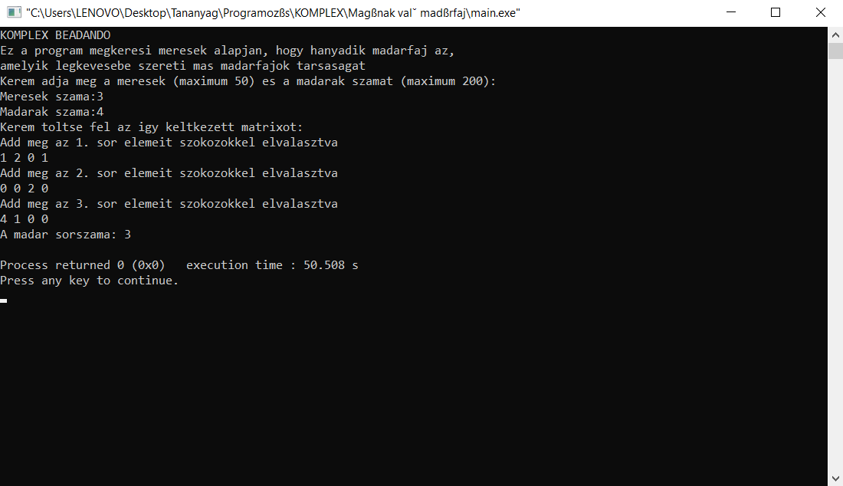

* + 1. Hibalehetőségek

Az egyes bemeneti adatokat a fenti mintának megfelelően kell megadni. Hiba, ha az N vagy az M értéke nem esik bele az annak fenntartott intervallumba, ha a mátrixunk értékei nem esnek bele a **0 .. 1000** intervallumba. Lehetséges hiba még, ha túl sok vagy túl kevés adatot írtunk be a mátrix valamelyik sorába. Érdemes arra is figyelni, hogy ne hagyjunk whitespace-t a sorunk megadása után. Az esetleges hibát a program minden esetben jelzi, és utána újra bekéri a várt adatot.

* + - 1. Mintafutás hibás bemeneti adatok esetén:

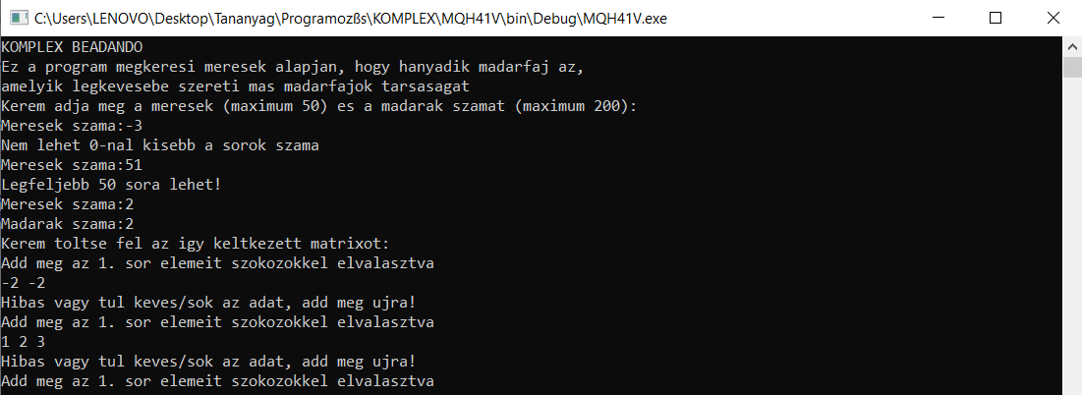

1. Fejlesztői dokumentáció
   1. Feladat

Az ország néhány helységében madármegfigyelést végeztünk. Mindegyikben megadtuk, hogy milyen fajú madárból hányat láttunk.

Készíts programot, amely megad egy madárfajt, amely legkevésbé kedveli mások társaságát – átlagosan minimális számú madárfajjal fordult elő!

* 1. Specifikáció

**Bemenet**: n∈N, m ∈N , meresek∈Nnxm*

**Kimenet**: minimum∈N,

**Előfeltétel**: 0<n<=maxsor, 0<m<=maxoszlop, minden ∀i és j∈ [1..n,1..m:Egész]: meresekij>0

**Utófeltétel**: Listázzuk ki egy segédtömbe annak az átlagát hogy egy madár hányszor találkozott más madárfajokkal, majd vegyük ennek a minimumát!

**Definíció**:

**Megjegyzés**: Abban az esetben ha mondjuk mindenhol 0 madár van vagy egyenlő számban fordulnak elő madarak akkor a kisebb indexű madarat fogjuk kiírni!.

* 1. Fejlesztői környezet

IBM PC, exe futtatására alkalmas operációs rendszer ( pl. Windows 10). mingw32-g++.exe c++ fordítóprogram (v4.7), Code::Blocks (v20.03) fejlesztői környezet.

* 1. Forráskód

A teljes fejlesztői anyag –kicsomagolás után– az MQH41V nevű könyvtárban található meg. A fej­lesztés során használt könyvtár-struktúra:

|  |  |
| --- | --- |
| Állomány | Magyarázat |
| MQH41V\bin\Release\A1B2C3.exe | futtatható kód |
| MQH41V\obj\Release\main.o | félig lefordított kód |
|  |  |
| MQH41V\main.cpp | C++ forráskód |
|  |  |
| MQH41V\teszt1.txt | teszt-bemeneti fájl1 |
| MQH41V\teszt2.txt | teszt-bemeneti fájl2 |
| MQH41V\teszt3.txt | teszt-bemeneti fájl3 |
| MQH41V\teszt4.txt | teszt-bemeneti fájl4 |
| MQH41V\teszt5.txt | teszt-bemeneti fájl5 |
|  |  |
| MQH41V\Dokumentáció\DokumentációMQH41V.docx | dokumentációk (ez a fájl) |

* 1. Megoldás
     1. Programparaméterek
        1. Konstans

1. maxsor : **Egész**(50) [A mátrix sorainak maximális száma]  
   maxoszlop : **Egész**(200) [A mátrix oszlopainak maximális száma]
   * + 1. Változó

n : **Egész**

m : **Egész**

meresek : **Tömb**(1..N,1..M:**Egész**)

madarak : **(**1..M:**Valós**)

minimum : **Egész**

* + 1. Programfelépítés

A program által használt modulok (és helyük):

main.cpp – program, a forráskönyvtárban  
iostream – képernyő-, és billentyűkezelés, a C++ rendszer része  
sstream – stringek kezelése, a C++ rendszer része

* + 1. Függvénystruktúra

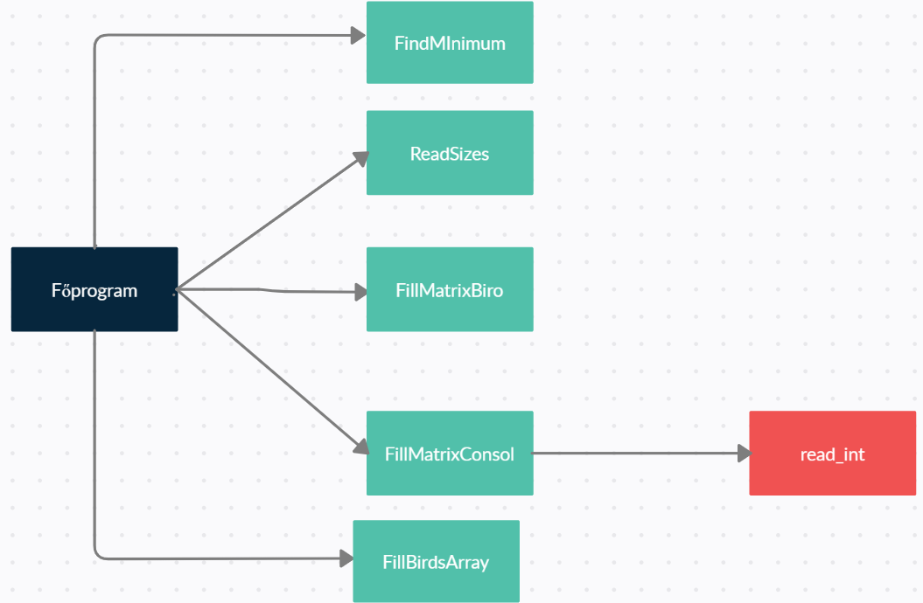

* + 1. A teljes program algoritmusa

Főprogram:

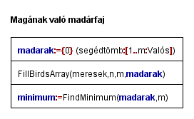

Alprogramok:

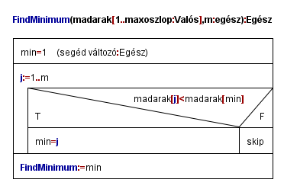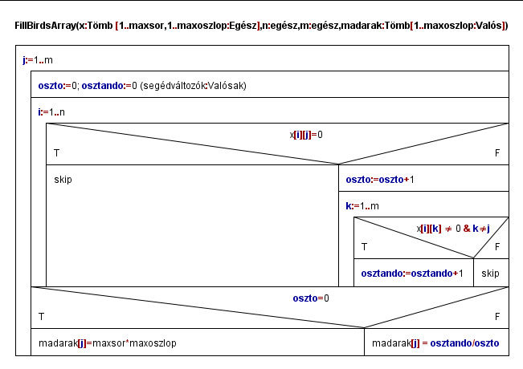

* + 1. A kód

/*

Készítette: Tóth Botond

Neptun: MQH41V

E-mail: tothbotond00@gmail.com

Feladat: „Programozás komplex beadandó” téma „Magának való madárfaj” feladat

*/

#include <iostream>

#include <sstream>

using namespace std;

const int maxsor = 50;

const int maxoszlop = 200;

//#define BIRO

///Egész ellenőrzött beolvasása

//msg - beolvasás előtti üzenet

//errmsg - hibaüzenet

//Szerző: Gregorics Tibor

int read_int(const string &msg, const string &errmsg);

///Mátrix méreteit beolvasó függvény(Forrás:Matrix feladatsor)

//n - sorok száma (>0 és <maxsor

//m - oszlopok száma (>0 és <maxoszlop

void ReadSizes(int &n, int &m);

///Mátrix feltöltése BÍRÓ-ra feltöltés miatt

//n - sorok száma

//m - oszlopok száma

//x - feltöltendõ mátrix

void FillMatrixBiro (int x [] [maxoszlop],int &n, int &m);

///Mátrix feltöltése konzolról (Forrás:Olimpiai feladatsor)

//n - sorok száma

//m - oszlopok száma

//x - feltöltendõ mátrix

void FillMatrixFromConsol(int x[][maxoszlop],int &n, int &m);

///Egy segédtömb feltöltése az alapján hogy egy madárfaj átlagosan mennyit találkozott más fajokkal

//n - sorok száma

//m - oszlopok száma

//x - adatokkal teli tömb

//madarak - feltöltendő tömb

void FillBirdsArray(int x[][maxoszlop],int &n, int &m,float madarak []);

///A minimum megkeresése az átlagokat tartalmazó tömbben

//m - tömb hossza

//madarak - a tömb amiben a minimumot keressük

int FindMimimum(float madarak[],int &m);

int main()

{

#ifndef BIRO

cout<<"KOMPLEX BEADANDO\n";

cout<<"Ez a program megkeresi meresek alapjan, hogy hanyadik madarfaj az,\n";

cout<<"amelyik legkevesebe szereti mas madarfajok tarsasagat\n";

#endif // BIRO

///N és M bekérése (BÍRÓ/CONSOL)

int n;

int m;

#ifdef BIRO

//Bírós "n" és "m" bekérése

cin>>n;

cin>>m;

#else

//Ellenõrzéses bekérdezés

cout<<"Kerem adja meg a meresek (maximum "<<maxsor<<") es a madarak szamat (maximum "<<maxoszlop<<"):\n";

ReadSizes(n,m);

#endif

///Mátrix feltöltése (BÍRÓ/CONSOL)

int meresek[maxsor][maxoszlop];

#ifdef BIRO

//Bírós mátrix feltöltés

FillMatrixBiro(meresek,n,m);

#else

//Konzolos feltöltés

cout<<"Kerem toltse fel az igy keltkezett matrixot:\n";

FillMatrixFromConsol(meresek,n,m);

#endif // BIRO

///Segédtömbe átlagok kilistázása:

float madarak [m]={0};

FillBirdsArray(meresek,n,m,madarak);

///Minimum átlag megkeresése:

int minimum;

minimum = FindMimimum(madarak,m);

///Kiírás (BÍRÓ/CONSOL)

#ifndef BIRO

cout<<"A madar sorszama: ";

#endif // BIRO

cout<<minimum<<endl;

return 0;

}

int read_int(const string &msg, const string &errmsg)

{

int n;

bool hiba;

do{

cout << msg;

cin >> n;

hiba=cin.fail();

if(hiba) cin.clear();

string tmp=""; getline(cin, tmp);

hiba = hiba || tmp.size()!=0 ;

if(hiba) cout << errmsg << endl;

}while(hiba);

return n;

}

void FillMatrixBiro (int x [] [maxoszlop],int &n, int &m)

{

for (int i=0;i<n;++i)

{

for (int j=0; j<m;++j) cin>>x[i][j];

}

}

void ReadSizes(int &n, int &m)

{

bool hiba;

do{

n=read_int("Meresek szama:","Pozitiv legyen!");

if(n>maxsor)

{

hiba = true;

cerr<<"Legfeljebb "<<maxsor<<" sora lehet!\n";

}

else if(n<=0)

{

hiba = true;

cerr<<"Nem lehet 0-nal kisebb a sorok szama\n";

}

else hiba =false;

}while(hiba);

do{

m=read_int("Madarak szama:","Pozitiv legyen!");

if(m>maxoszlop)

{

hiba = true;

cerr<<"Legfeljebb "<<maxoszlop<<" sora lehet!\n";

}

else if(m<=0)

{

hiba = true;

cerr<<"Nem lehet 0-nal kisebb a sorok szama\n";

}

else hiba =false;

}while(hiba);

}

void FillMatrixFromConsol(int x[][maxoszlop],int &n, int &m)

{

for (int i=0; i<n; ++i)

{

bool hiba;

do{

hiba=false;

cout<<"Add meg az "<<i+1<<". sor elemeit szokozokkel elvalasztva\n";

string sz;

getline(cin,sz);

istringstream inp(sz);

for (int j=0;!hiba && j<m; ++j)

{

inp>>x[i][j];

hiba=inp.fail() || (x [i][j]<0 || x[i][j] >1000);

}

hiba=hiba || !inp.eof();

if(hiba)

{

cerr<<"Hibas vagy tul keves/sok az adat, add meg ujra!\n";

}

}while(hiba);

}

}

void FillBirdsArray(int x[][maxoszlop],int &n, int &m,float madarak [])

{

for (int j=0;j<m;++j)

{

int oszto=0;

int osztando=0;

for (int i=0;i<n;++i)

{

if (x[i][j]==0) continue;

else

{

++oszto;

for (int k=0;k<m;++k)

{

if (x[i][k]!=0 &&k!=j) ++osztando;

}

}

}

if (oszto==0)

{

madarak[j]=maxsor*maxoszlop;

}

else

{

madarak[j]=(float)osztando/(float)oszto;

}

}

}

int FindMimimum(float madarak[],int &m)

{

int min=1;

for (int j=1;j<m;++j)

{

if (madarak[j]<madarak[min-1])

{

min=j+1;

}

}

return min;

}

* 1. Tesztelés
     1. Érvényes tesztesetek
        1. teszteset: teszt1.txt

|  |
| --- |
| Bemenet – *egy madár van csak* |
| n=1  m=1  meresek11=2 |
| Kimenet |
| minimum=1 |

* + - 1. teszteset: teszt2.txt

|  |
| --- |
| Bemenet – *két madár, a második egyszer magában van* |
| n = 2  m = 2  meresek11=1  meresek12=1  meresek21=0  meresek22=1 |
| Kimenet |
| minimum=2 |

* + - 1. teszteset: teszt3.txt

|  |
| --- |
| Bemenet – *nincs sehol egy madár sem (ilyenkor az első kell)* |
| n = 2  m = 2  meresek11=0  meresek12=0  meresek21=0 |
| meresek22=0 |
| Kimenet |
| minimum = 1 |

* + - 1. teszteset: teszt4.txt

|  |
| --- |
| Bemenet – *Egy véletlenszerű madáreloszlás* |
| n = 3  m = 4 |
| meresek11=1  meresek12=2  meresek13=0  meresek14=1  meresek21=0  meresek22=0  meresek23=2  meresek24=0  meresek31=4  meresek32=1  meresek33=0  meresek34=0 |
| Kimenet |
| minimum = 3 |

* + - 1. teszteset: teszt5.txt

|  |
| --- |
| Bemenet – *minden madár el van szigetelve (ilyenkor is az elsőt adja vissza)* |
| n = 3  m = 3 |
| meresek11=1  meresek12=0  meresek13=0  meresek21=0  meresek22=1  meresek23=0  meresek31=0  meresek32=0  meresek33=1 |
| Kimenet |
| minimum = 1 |

* + 1. Érvénytelen tesztesetek
       1. teszteset

|  |
| --- |
| Bemenet – *nem számformátumba írás* |
| n = kettő |
| Kimenet |
| Újrakérdezés: n = |

* + - 1. teszteset

|  |
| --- |
| Bemenet – *negatív madárszám* |
| n = 1  m = 1  meresek11= -10 |
| Kimenet |
| Újrakérdezés:  meresek11= |

* + - 1. teszteset

|  |
| --- |
| Bemenet – *túl sok madárszám* |
| n = 1  m = 1  meresek11= 1 1 |
| Kimenet |
| Újrakérdezés:  meresek11= |

Fejlesztési lehetőségek

1. Többszöri futtatás lehetővé tevése
2. Madarak nevük alapján felismerése (nem sorszámok használata)
3. A meg sem jelent madarak elkülönítése más módon
4. Nagyobb adatok feldolgozása (maxsor és maxoszlop növelése)